Локер 4
Версия 0.1

Видение

Содержание
1. Введение 3
1.1 Обозначения и сокращения 3
2. Общее описание 4
2.1 Совместимость 4
3. Общая архитектура 5
4. Порядок реализации функционала 6

Введение
Данный документ описывает общее видение продукта Локер 4, его назначение и базовый функционал, а так же обобщенную высокоуровневую архитектуру решения.

Обозначения и сокращения
Термин |  | Определение
CM | – | Система электронного документооборота Company Media. Если не указано иное, то подразумевается 4-я версия.
СКЗИ | – | Средство Криптографической Защиты Информации
ЭЦП | – | Электронная Цифровая Подпись

Общее описание
Локер 4 (далее Локер) – компонент Company Media 4, реализующий функционал электронной цифровой подписи.
Основные функции Локера:
- Формирование и проверка ЭЦП с использованием внешних по отношению к системе СКЗИ;
- Отображение подписанной / подписываемой информации в процессе обработки ЭЦП;
- Протоколирование операций с ЭЦП;
- Поддержка принципа разделения полномочий администратора Локера и других администраторов системы;
- Протоколирование действий администратора Локера по изменению настроек Локера.
Более подробно требования изложены в следующих документах:

 | Заголовок | Верс. | Создан
Notes Link | Локер 4.0.Х. Требования к ПАС | 1.4 | 03.07.2012
Notes Link | Интерфейсные требования | 1.6 | 31.07.2012
Notes Link | Locker 4.0m6. Основные сценарии использования (низкоуровневые) | 3.1 | 16.07.2012
Notes Link | Локер 4.0m6. Функциональные требования (высокоуровневые сценарии) | 2.1 | 19.07.2012

Совместимость
Изначально планировалось, что Локер 4 станет развитием Локера 3.Х для нового web-клиента Company Media 4. Однако в связи с большим числом проблем обработки данных принято решение отказаться от прямой и обратной совместимости между Локером 3.Х и Локером 4.
В связи с этим, в рамках Локера 4 полностью пересмотрен подход к работе с ЭЦП, и выполнен отказ от формата XML Signature, используемого Локером 3.Х в пользу более простого формата CMS (версия формата уточняется на этапе реализации).
Для обеспечения проверки ЭЦП, сформированных Локером 3.Х, вводится специальный сервис переподписания, предназначенный для обновления системы у Заказчиков, использующих Локер 3. Данный сервис проверяет существующую ЭЦП Локера 3, и в случае, если она верна – выполняет формирование новой ЭЦП для Локера 4. При этом не выполняется модификация прикладных данных документа.

Общая архитектура
Общая архитектура решения представлена на рисунке ниже. Локер встраивается в клиент-серверную архитектуру Company Media. Основной функционал реализуется в клиентах системы.
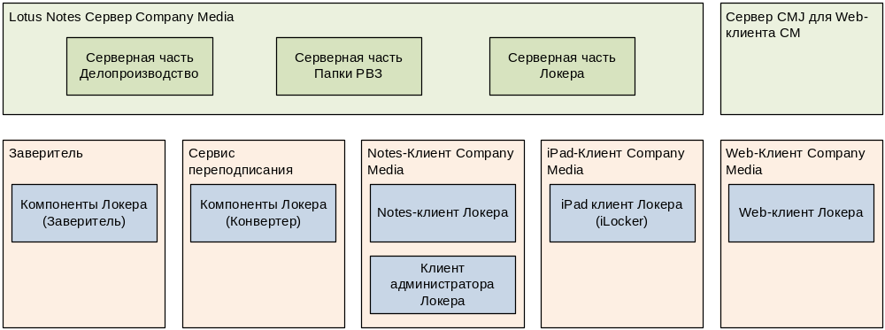
Рисунок 4-1. Общая архитектура Локер 4 в составе Company Media 4
Локер состоит из следующих основных компонент:
- Серверная часть Локера – хранит основные параметры работы Локера и протоколы работы;
- Notes-клиент Локера – реализует функционал Локера в Notes-клиенте Compnay Media;
- Административный клиент – обеспечивает поддержку функций администратора Локера;
- iPad клиент – реализует функционал Локера в iPad-клиенте Compnay Media;
- web-клиент – реализует функционал Локера в Web-клиенте Compnay Media;
- Сервис переподписания – обеспечивает преобразование ЭЦП, сформированных с использованием Локера 3.Х в формат, поддерживаемый Локером 4. При этом генерирует собственную, новую ЭЦП;
- Заверитель – обеспечивает формирование архивной ЭЦП, потверждающей факт существования в документе корректной ЭЦП на указанный момент времени.
Компоненты системы Company Media дорабатываются для поддержки функций Локера.

Порядок реализации функционала
Создание Локера 4 разбивается на несколько этапов. В результате каждого этапа создается новый клиент системы и выполняется доработка существующих компонент.
Выделяются следующие этапы:
- Базовый Web-клиент. В рамках данной версии:
  - Выбраны основные форматы данных, используемые Локером;
  - Реализуется функционал формирования и проверки ЭЦП в Web-клиенте;
  - Определены интерфейсы взаимодействия с серверной частью.
- Серверная часть Локера и клиент администратора Локера. В рамках данной версии:
  - Создается серверная часть Локера;
  - Создается клиент администратора Локера;
  - Выполняется интеграция серверной части Company Media и Web-клиента Локера.
- Notes-клиент. В рамках данной версии:
  - Создается Notes-клиент Локера;
  - Выполняется доработка Web-клиента для поддержки архивной ЭЦП.
- iPad-клиент. В рамках данной версии выполняется разработка iPad-клиента Локера и встраивание Notes-клиента Локера в Notes-клиент Company Media;
- Сервис конвертирования ЭЦП – выполняется разработка и встраивание сервиса;
- Инсталлятор – выполняется разработка решения для автоматизированной установки Локера.
- Заверитель.

